Anglais :
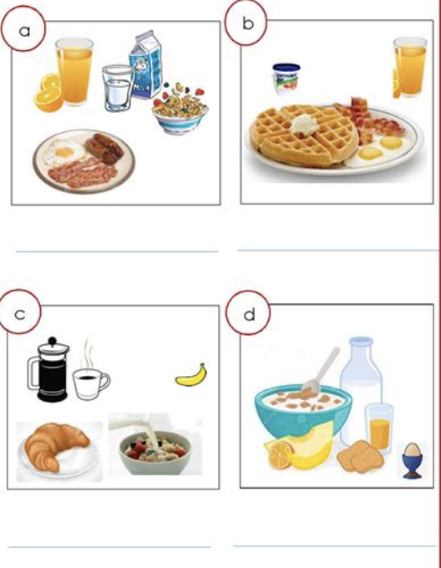
Mark
Peter
Jane

- L’un des petits déjeuners n’est à personne, c’est le déjeuner de Mr smith ! Essaie de décrire, en anglais, ce qu’il prend pour le petit déjeuner :
For breakfast Mr Smith loves coffee and cereal with a croissant and a banana.

